**Міністерство освіти і науки України**

**НАЦІОНАЛЬНИЙ ТЕХНІЧНИЙ УНІВЕРСИТЕТ УКРАЇНИ**

**“КИЇВСЬКИЙ ПОЛІТЕХНІЧНИЙ ІНСТИТУТ”**

**Кафедра прикладної математики**

**ЕТАП №7**

«Розробка та перевірка

РОЗРАХУНКОВО-ГРАФІЧНОЇ РОБОТИ»

з дисципліни: «Програмування» 1-й семестр

на тему: «Програма згладжування функції (поліноми) »

Виконала: Касьяненко Анна Владиславівна

Група КМ-02, факультет ФПМ

Керівник: Олефір О.С.

**Київ-2020**

**Програма згладжування функції (поліноми)**

Текст програми(необхідно встановити бібліотеку SumPy):

from sympy import simplify

intro = '''

РОЗРАХУНКОВО-ГРАФІЧНА РОБОТА з дисципліни: «Програмування» 1-й семестр

На тему: "Програма згладжування функції(поліноми)"

Варіант 10

Керівник: Олефір О.С.

Виконала студентка групи КМ-02: Касьяненко Анна'''

desc = '''

Програма створена для обчислення полінома, для цього необхідно ввести дискретний набір довільних точок.

Був використаний метод інтерполяційного полінома Лагранжа.'''

print(intro)

print(desc)

def build_poly(x_array, y_array):

res = []

for i in range(0, len(x_array)):

numerator = "*".join(list(filter(lambda l: l != "", list(map(lambda k: f"(x - {x_array[k]})" if k != i else "", range(0, len(x_array)))))))

denominator = "*".join(list(filter(lambda l: l != "", list(map(lambda k: f"({x_array[i]} - {x_array[k]})" if k != i else "", range(0, len(x_array)))))))

res.append(f"{y_array[i]} * ({numerator}) / ({denominator})")

return simplify("+".join(res))

while True:

try:

el_X = list(map(lambda x: float(x), input("Введіть значення аргументів для X через пробіл: ").split()))

el_Y = list(map(lambda x: float(x), input("Введіть значення аргументів для Y через пробіл: ").split()))

except ValueError:

print("Ви ввели не числове значення, спробуйте ще раз: ")

continue

if len(el_X) != len(el_Y):

print("Кількість координат X має співпадати з кількістю координат Y, спробуйте ще раз: ")

continue

poly = build_poly(el_X, el_Y)

print("Шуканий поліном: " ,poly)

if input("Хочете спробувати ще раз? [y] щоб продовжити, чи будь-який інший символ для завершення програми: ") != 'y':

break

**Протестуємо програму на контрольних прикладах з етапу 3:**

Приклад 1

Побудувати інтерполяційний поліном Лагранжа для

функції f(x) = x^2 по вузлам

x1 =−1, x2 =0, x3 =1.

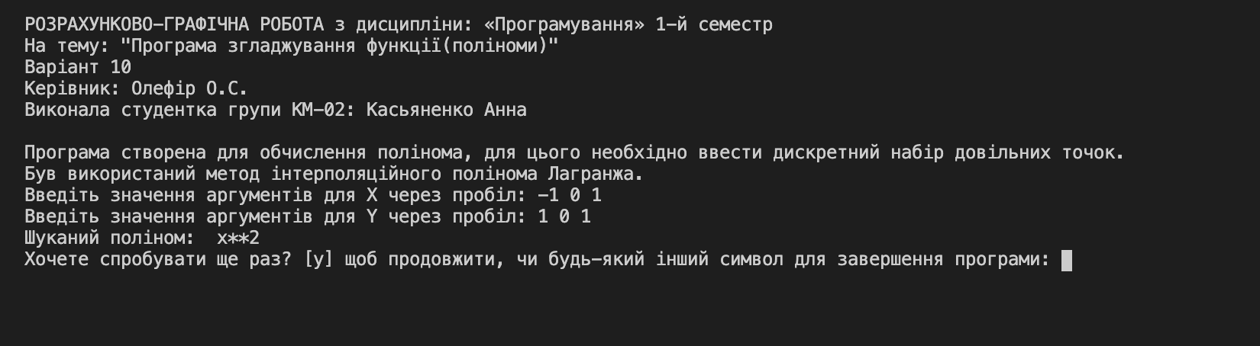

Приклад 2

Побудувати інтерполяційний поліном Лагранжа для

функції f(x) = x^2 по вузлам

x1 =1, x2 =2, x3 =3.

y1=1, y2=8 , y3= 27.

